**Timetable**adalah suatu daftar waktu mengenai kapan suatu kegiatan akan dilakukan, terutama terkait waktunya. Dalam bekerja untuk tim fungsi time table ini sangat diperlukan.

**Time table** ini berfungsi sebagai pengingat dan pembuat deadline step by step nya sebuah rencana. Dalam pembuatan rencana tersebut dibutuhkan beberapa persiapan untuk menuju terciptanya tujuan tersebut.

Di dalam time table ada 3 hal yaitu:

1. **Timings**

Waktu ketika sesuatu terjadi atau dilakukan terutama ketika hal itu dianggap memiliki efek baik atau buruk pada hasilnya.

: kemampuan untuk memilih momen terbaik untuk beberapa tindakan, gerakan, dll.

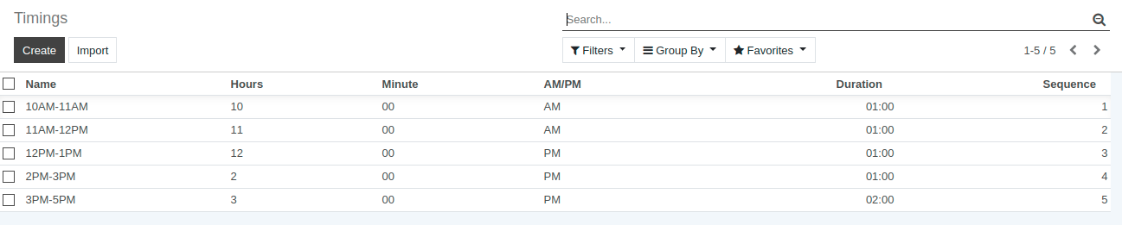

**Rincian Formulir Pengaturan Waktu**

* Nama: Tentukan nama sesi dalam jadwal.
* Jam: Tentukan jam mulai sesi.
* Menit: Tentukan menit awal sesi.
* AM / PM: Tentukan waktu (AM / PM).
* Durasi: Tentukan durasi sesi.
* Urutan: Atur Urutan sesi.

1. **Sessions**

Adalah total waktu yang dihabiskan untuk suatu aktivitas

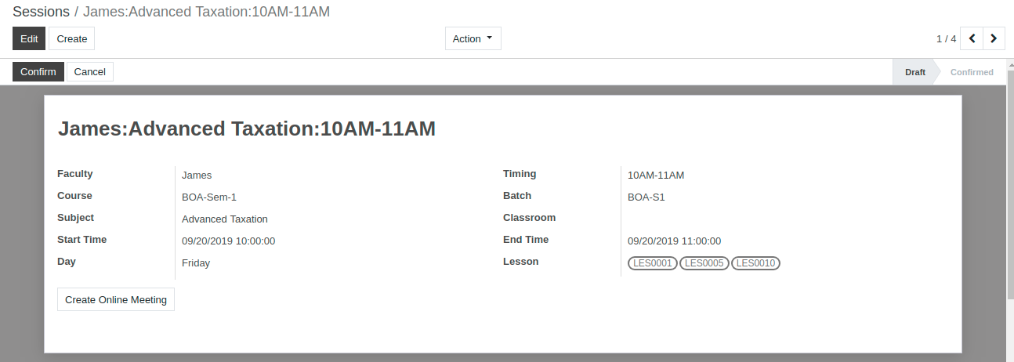

**Rincian Formulir Sesi**

* Fakultas: Nama fakultas kepada siapa sesi dialokasikan.
* Waktu: Tentukan jam mulai sesi.
* Kursus: Pilih kursus di sini.
* Batch: Pilih batch di sini.
* Subjek: Pilih subjek di sini.
* Ruang Kelas: Pilih kelas di sini.
* Waktu Mulai: Waktu mulai sesi.
* Waktu Akhir: Waktu akhir sesi.
* Hari: Hari sesi dibuat, ditampilkan di sini.

1. **Generate Sessions**

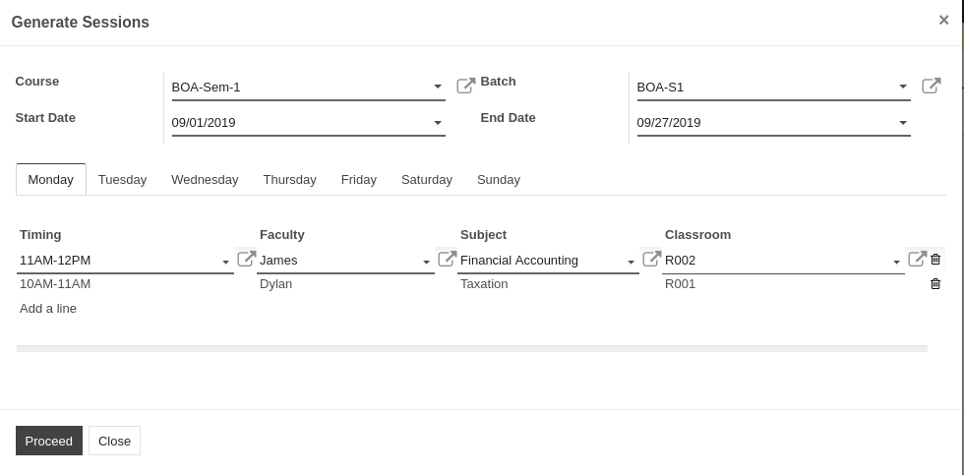

**Rincian Hasilkan Sesi**

* Kursus: Pilih kursus dari daftar.
* Batch: Pilih batch dari daftar.
* Tanggal Mulai: Tentukan tanggal mulai sesi.
* Tanggal Akhir: Tentukan tanggal akhir sesi.

Di bawah informasi dasar jadwal ini, Anda dapat memberikan detail jadwal harian. Ini terdiri dari beberapa informasi.

* Hari: Pilih hari dalam seminggu.
* Waktu: Pilih waktu sesi.
* Fakultas: Pilih fakultas tempat sesi dialokasikan.
* Perihal: Pilih mata pelajaran yang dipegang oleh fakultas.
* Ruang Kelas: Pilih ruang kelas tempat sesi akan diadakan.

**Data model timetable.**

